УТВЕРЖДЕНЫ
приказом заведующего
МБДОУ детский сад №
26 «Солнышко»
от 27 августа 2021 № 57
Н.Н.Кочергина
Правила приема детей
в Муниципальное бюджетное дошкольное образовательное учреждение
«Детский сад № 26 «Солнышко»
1. Правила приема детей в Муниципальное бюджетное дошкольное образовательное учреждение «Детский сад № 26 «Солнышко» с.Романовка (далее по тексту – Правила) определяют порядок приема (зачисления), детей в Муниципальное бюджетное дошкольное образовательное учреждение «Детский сад № 26 «Солнышко» с.Романовка (далее по тексту - ДОУ) на обучение по основной общеобразовательной программе – образовательной программе дошкольного образования.
2. Настоящие Правила разработаны в соответствии с Конституцией Российской Федерации, Федеральным законом «Об образовании в Российской Федерации» от 29.12.2012 № 273-ФЗ, Федеральным законом от 24.07.1998 № 124-ФЗ «Об основных гарантиях прав ребенка в Российской Федерации», Порядком приема на обучение по образовательным программам дошкольного образования от 15.05.2020г. № 236 (Министерство просвещения Российской Федерации), Порядком организации и осуществления образовательной деятельности по основным общеобразовательным программам - образовательным программам дошкольного образованиям (утв. приказом Министерства просвещения Российской Федерации от 31.07.2020 г.№ 373, Уставом ДОУ и иными нормативными правовыми актами, регулирующими правоотношения, возникающие при приеме ребенка в образовательную организацию, реализующую основные общеобразовательные программы – образовательные программы дошкольного образования.
3. Прием иностранных граждан и лиц без гражданства, в том числе соотечественников за рубежом, в ДОУ за счет бюджетных ассигнований местных бюджетов осуществляется в соответствии с международными договорами Российской Федерации, Федеральным законом от 29 декабря 2012 г. N 273-ФЗ "Об образовании в Российской Федерации" (Собрание законодательства Российской Федерации, 2012, N 53, ст. 7598; 2013, N 19, ст. 2326; N 23, ст. 2878; N 27, ст. 3462; N 30, ст. 4036; N 48, ст. 6165; 2014, N 6, ст. 562, ст. 566) и в соответствии с Порядком приема на обучение по образовательным программам дошкольного образования, утвержденным Минпросвещения РФ от 15.05.2020г. № 236 и настоящими Правилами.
4. Настоящие правила приема на обучение в ДОУ обеспечивают прием в образовательную организацию всех граждан, имеющих право на получение дошкольного образования. Проживающие в одной семье и имеющие общее место жительства дети имеют право преимущественного приема ДОУ, в котором обучаются их братья и (или) сестры Правила приема в ДОУ на обучение обеспечивают прием в ДОУ граждан, имеющих право на получение дошкольного образования и проживающих на территории, за которой закреплено ДОУ.
5. На информационном стенде ДОУ и на официальном сайте ДОУ размещается распорядительный документ МКУ «Управления образования» Шкотовского муниципального района Приморского края о закреплении образовательных организаций за конкретными территориями администрации Шкотовского муниципального района, издаваемый не позднее 1 апреля текущего года (далее - распорядительный акт о закрепленной территории).
6. Получение дошкольного образования в ДОУ может начинаться по достижении детьми возраста двух месяцев (при наличии соответствующих условий в ДОУ). Сроки получения дошкольного образования устанавливаются федеральным государственным образовательным стандартом дошкольного образования.
7. Прием (зачисление) детей в ДОУ производится в течение всего календарного года при наличии свободных мест. Комплектование групп для организации образовательной деятельности в ДОУ осуществляется с 10 мая по 30 августа текущего года.
8. Прием в ДОУ осуществляется по направлению управления образования МКУ «Управления образования» Шкотовского муниципального района Приморского края посредством региональной информационной системы АИС «Приморский край. Образование», в рамках реализации муниципальной услуги по приему заявлений, постановке на учет и зачислению детей в образовательные организации, реализующие основную программу дошкольного образования (детские сады).
ДОУ предоставляет родителю (законному представителю) ребенка на бумажном носителе и (или) в электронной форме через единый портал государственных и муниципальных услуг (функций) и (или) региональные порталы государственных и муниципальных услуг (функций) следующую информацию:
1) о заявлениях для направления и приема (индивидуальный номер и дата подачи заявления);
2) о статусах обработки заявлений, об основаниях их изменения и комментарии к ним;
3) о последовательности предоставления места в ДОУ
4) о документе о предоставлении места в государственной или муниципальной образовательной организации;
5) о документе о зачислении ребенка в ДОУ
9. Направление и прием в ДОУ осуществляются по личному заявлению родителя (законного представителя) ребенка.
Заявление для направления в ДОУ представляется в управление образования МКУ «Управления образованием» Шкотовского муниципального района Приморского края на бумажном носителе и (или) в электронной форме через единый портал государственных и муниципальных услуг (функций) и (или) региональные порталы государственных и муниципальных услуг (функций).
Заявление о приеме представляется в ДОУ на бумажном носителе и (или) в электронной форме через единый портал государственных и муниципальных услуг (функций) и (или) региональные порталы государственных и муниципальных услуг (функций).
В заявлении для направления и (или) приема родителями (законными представителями) ребенка (приложение № 1 к Правилам) указываются следующие сведения:
а) фамилия, имя, отчество (последнее - при наличии) ребенка;
б) дата рождения ребенка;
в) реквизиты свидетельства о рождении ребенка;
г) адрес места жительства (места пребывания, места фактического проживания) ребенка;
д) фамилия, имя, отчество (последнее - при наличии) родителей (законных представителей) ребенка;
е) реквизиты документа, удостоверяющего личность родителя (законного представителя) ребенка;
ж) реквизиты документа, подтверждающего установление опеки (при наличии);
з) адрес электронной почты, номер телефона (при наличии) родителей (законных представителей) ребенка;
и) о выборе языка образования, родного языка из числа языков народов Российской Федерации, в том числе русского языка как родного языка;
к) о потребности в обучении ребенка по адаптированной образовательной программе дошкольного образования и (или) в создании специальных условий для организации обучения и воспитания ребенка-инвалида в соответствии с индивидуальной программой реабилитации инвалида (при наличии);
л) о направленности дошкольной группы;
м) о необходимом режиме пребывания ребенка;
н) о желаемой дате приема на обучение.
В заявлении для направления родителями (законными представителями) ребенка дополнительно указываются сведения о муниципальных образовательных организациях, выбранных для приема, и о наличии права на специальные меры поддержки (гарантии) отдельных категорий граждан и их семей (при необходимости).
При наличии у ребенка братьев и (или) сестер, проживающих в одной с ним семье и имеющих общее с ним место жительства, обучающихся в муниципальной образовательной организации, выбранной родителем (законным представителем) для приема ребенка, его родители (законные представители) дополнительно в заявлении для направления указывают фамилию(-ии), имя (имена), отчество(-а) (последнее - при наличии) братьев и (или) сестер.
Для направления и/или приема в ДОУ родители (законные представители) ребенка предъявляют следующие документы:
документ, удостоверяющий личность родителя (законного представителя) ребенка, либо документ, удостоверяющий личность иностранного гражданина или лица без гражданства в Российской Федерации в соответствии со статьей 10 Федерального закона от 25 июля 2002 г. N 115-ФЗ "О правовом положении иностранных граждан в Российской Федерации" (Собрание законодательства Российской Федерации, 2002, N 30, ст. 3032);
свидетельство о рождении ребенка или для иностранных граждан и лиц без гражданства - документ(-ы), удостоверяющий(е) личность ребенка и подтверждающий(е) законность представления прав ребенка;
документ, подтверждающий установление опеки (при необходимости);
документ психолого-медико-педагогической комиссии (при необходимости);
документ, подтверждающий потребность в обучении в группе оздоровительной направленности (при необходимости).
Для направления родители (законные представители) ребенка дополнительно предъявляют документ, подтверждающий наличие права на специальные меры поддержки (гарантии) отдельных категорий граждан и их семей (при необходимости), а также вправе предъявить свидетельство о рождении ребенка, выданное на территории Российской Федерации, и свидетельство о регистрации ребенка по месту жительства или по месту пребывания на закрепленной территории по собственной инициативе. При отсутствии свидетельства о регистрации ребенка по месту жительства или по месту пребывания на закрепленной территории родитель (законный представитель) ребенка предъявляет документ, содержащий сведения о месте пребывания, месте фактического проживания ребенка.
Родители (законные представители) ребенка, являющиеся иностранными гражданами или лицами без гражданства, дополнительно предъявляют документ(-ы), удостоверяющий(е) личность ребенка и подтверждающий(е) законность представления прав ребенка, а также документ, подтверждающий право заявителя на пребывание в 4 Российской Федерации. Иностранные граждане и лица без гражданства все документы представляют на русском языке или вместе с заверенным переводом на русский язык.
Для приема родители (законные представители) ребенка дополнительно предъявляют в ДОУ свидетельство о рождении ребенка (для родителей (законных представителей) ребенка - граждан Российской Федерации), свидетельство о регистрации ребенка по месту жительства или по месту пребывания на закрепленной территории или документ, содержащий сведения о месте пребывания, месте фактического проживания ребенка, медицинское заключение.
Копии предъявляемых при приеме документов хранятся в образовательной организации.
10. Дети с ограниченными возможностями здоровья принимаются на обучение по адаптированной образовательной программе дошкольного образования только с согласия родителей (законных представителей) ребенка и на основании рекомендаций психологомедико-педагогической комиссии.
11. Требование представления иных документов для приема детей в ДОУ в части, не урегулированной законодательством об образовании, не допускается.
12. Заявление о приеме в ДОУ и копии документов регистрируются руководителем ДОУ или уполномоченным им должностным лицом, ответственным за прием документов, в журнале приема заявлений о приеме в ДОУ (приложение 2 к настоящим Правилам). После регистрации родителю (законному представителю) ребенка выдается документ, заверенный подписью должностного лица образовательной организации, ответственного за прием документов, содержащий индивидуальный номер заявления и перечень представленных при приеме документов.
13. Ребенок, родители (законные представители) которого не представили необходимые для приема документы в соответствии с пунктом 9 настоящих Правил, остается на учете и направляется в ДОУ после подтверждения родителем (законным представителем) нуждаемости в предоставлении места.
14. После приема документов, указанных в пункте 9 настоящих Правил, ДОУ заключает договор об образовании по образовательным программам дошкольного образования с родителями (законными представителями) ребенка.
15. Заведующая ДОУ издает распорядительный акт о зачислении ребенка в ДОУ (далее - распорядительный акт) в течение трех рабочих дней после заключения договора. Распорядительный акт в трехдневный срок после издания размещается на информационном стенде ДОУ. На официальном сайте ДОУ в сети Интернет размещаются реквизиты распорядительного акта, наименование возрастной группы, число детей, зачисленных в указанную возрастную группу. После издания распорядительного акта ребенок снимается с учета детей, нуждающихся в предоставлении места в ДОУ.
16. На каждого ребенка, зачисленного в образовательную организацию, оформляется личное дело, в котором хранятся все предоставленные родителями (законными представителями) ребенка документы.
17. ДОУ обязано ознакомить родителей (законных представителей) ребенка со своим уставом, лицензией на осуществление образовательной деятельности, с образовательными программами и другими документами, регламентирующими организацию и осуществление образовательной деятельности, права и обязанности воспитанников. Копии указанных документов, информация о сроках приема документов, указанных в пункте 9 настоящих Правил, размещаются на информационном стенде ДОУ и на официальном сайте ДОУ в информационно-телекоммуникационной сети "Интернет". Факт ознакомления родителей (законных представителей) ребенка, в том числе через официальный сайт ДОУ, с указанными документами фиксируется в заявлении о приеме в ДОУ и заверяется личной подписью родителей (законных представителей) ребенка.
18. В приеме в ДОУ может быть отказано только по причине отсутствия в ней свободных мест. В случае отсутствия мест в ДОУ родители (законные представители) ребенка для решения вопроса о его устройстве в другую общеобразовательную организацию обращаются непосредственно в МКУ «Управления образования» Шкотовского муниципального района Приморского края.

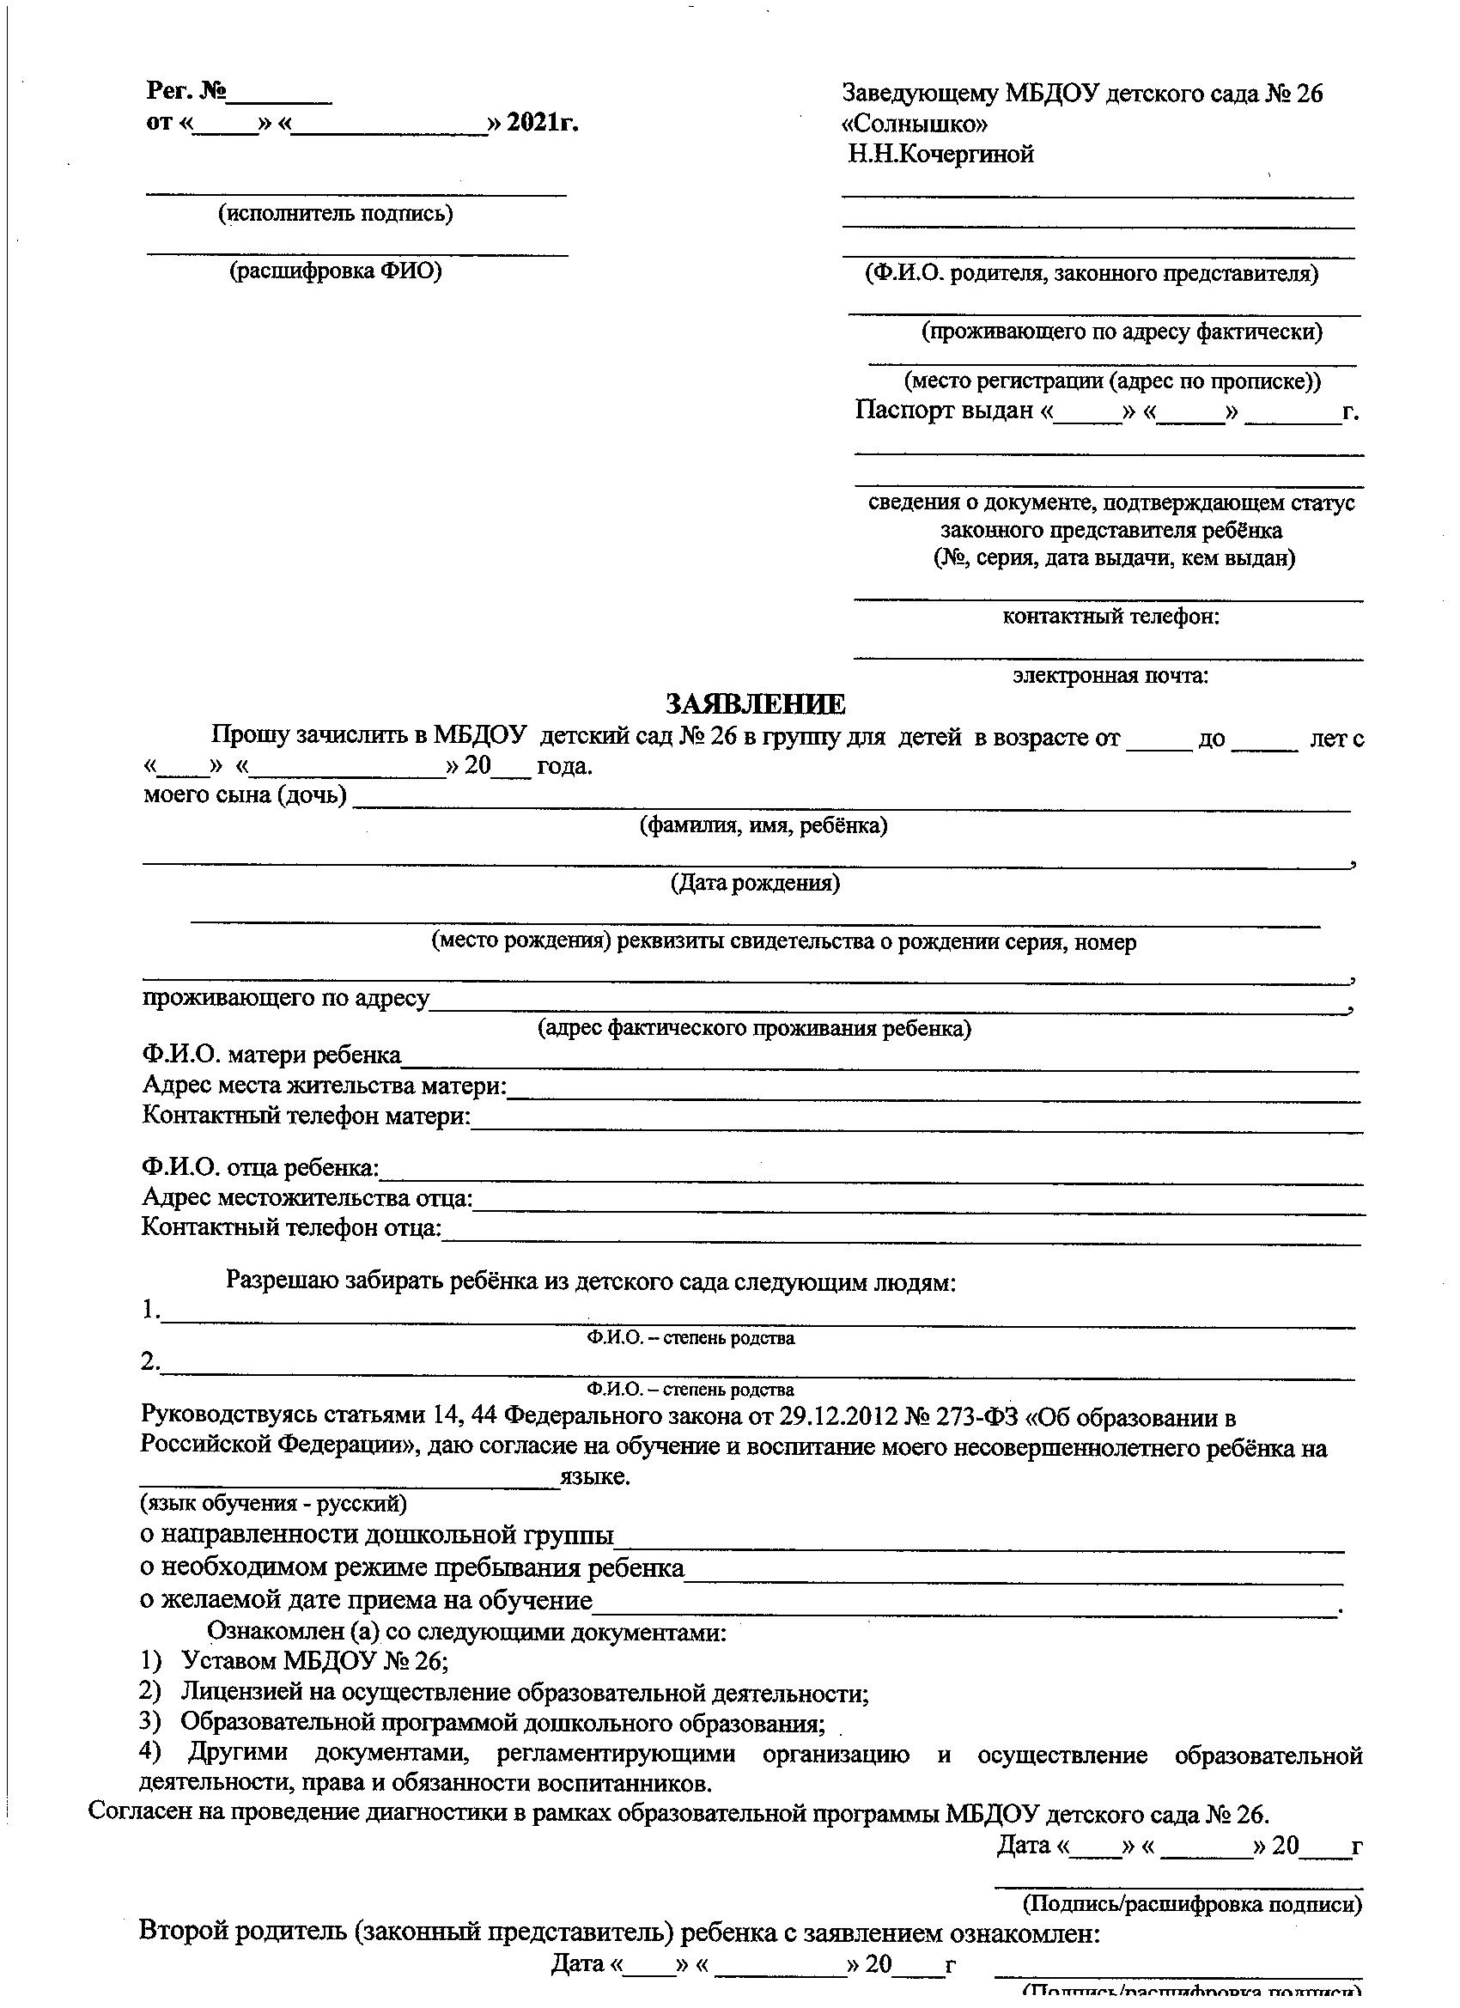

Форма журнала приема заявлений о приеме в Муниципальное бюджетное дошкольное образовательное учреждение № 26 «Солнышко» с.Романовка Шкотовского муниципального района Приморского края

№ п/п Регистрации заявления | Дата регистрации заявления | Ф.И.О. заявителя | Ф.И.О.ребенка | Прилагаемые к заявлению документы | Подпись заявителя в получении расписки

=== Подписано Простой Электронной Подписью === Дата: 10.01.2021 09:11:46 === Уникальный код: 245620-21068 === ФИО: наталья кочергина === Должность: ===

